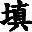
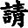
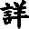
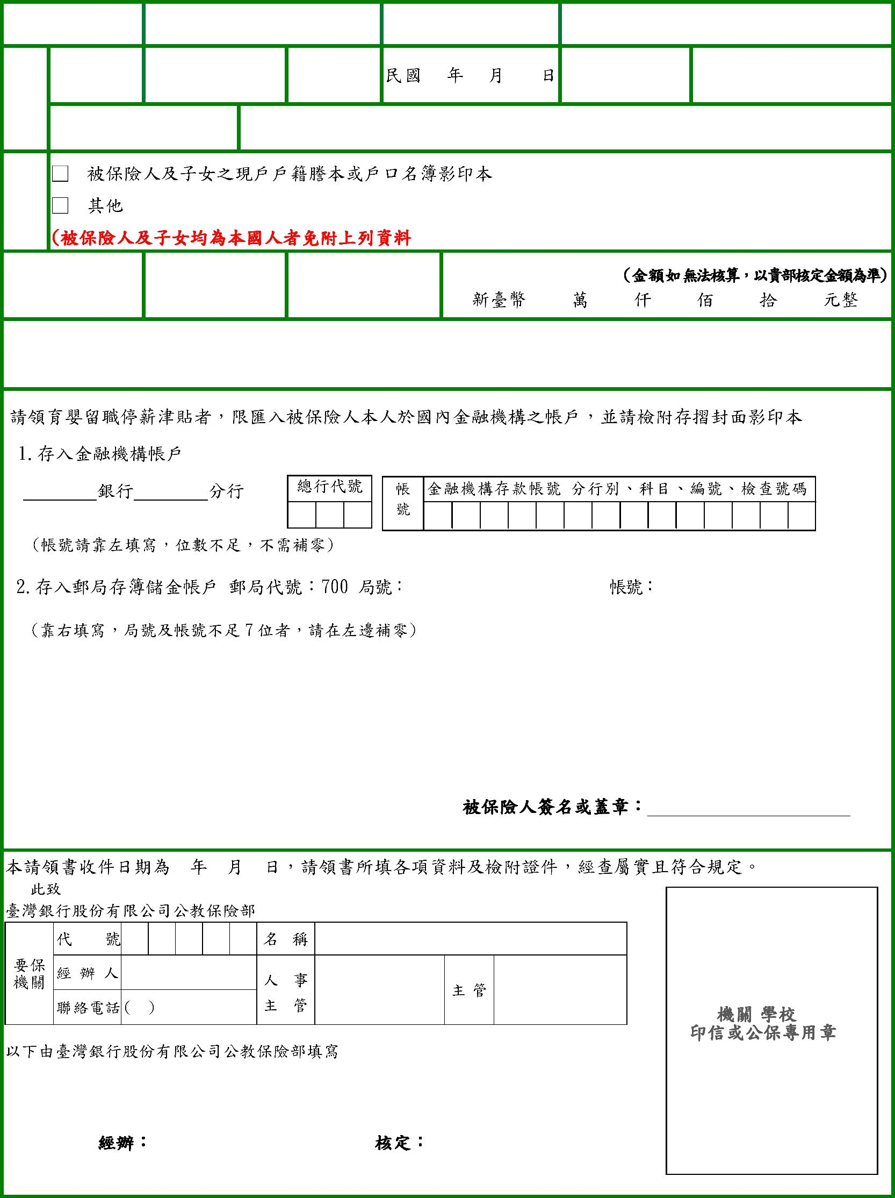
(
)
□□□□□□－□
□□□□□□－□
(
)
公教人員保險育嬰留職停薪津貼請領書
入 戶 者 請 將 被 保 險 人 之 存 摺 封 面 影 印 本 浮 貼 於 此 處
育 嬰 留 職 停 薪 期 間 自
106.4 起適用
被 保 險 人
姓 名
身
統
分
證
號
一
編
身
分
證
子 女 姓 名
出 生日期
保 險
事 故
統 一 編 號
每 月 津 貼 金 額
年
月
日 起 至
年
月
日 止
1.
2.
檢附
證件
)
平 均 保 俸 額


八、育嬰留職停薪津貼發放注意事項：
(三) 辦理育嬰留職停薪並選擇繼續加保者，一經選定後不得變更。
十、請領公保各項給付之權利，自請求權可行使之日起，因 10 年間不行使而當然消滅。
十一、本說明如有未盡事宜，依公教人員保險法及相關法令規定辦理。
(一) 同時撫育子女二人以上者，同一時間以請領一人為限。
(二) 夫妻同為被保險人，應在不同時間分別請領同一子女之育嬰留職停薪津貼，不
得同時為之。
（三）被保險人育嬰留職停薪期間，欠繳之保險費或依法遞延繳納之自付部分保險費
或曾溢領或誤領之保險給付，依公教人員保險法第 37 條規定，得逕自核撥之
育嬰留職停薪津貼中扣抵，扣抵情形將於給付核定書說明。
九、其他注意事項：
（一）對於被保險人申請之案件，經臺灣銀行股份有限公司公教保險部(以下簡稱公
保部)收件審定後，辦理被保險人育嬰留職停薪日起至公保部核付當月底之津
貼入戶作業；嗣後之發放由公保部統一於各月底前辦理入戶作業。
（二）被保險人因追溯變俸而得請領津貼之差額，公保部將於按月核發之津貼給付完
畢後，定期核撥。
自被保險人留職停薪之日起，按月發給津貼，每一子女合計最長發給 6 個月。但留
職停薪期間未滿 6 個月者，以實際留職停薪月數發給；未滿 1 個月之畸零日數，按
實際留職停薪日數計算。
七、育嬰留職停薪津貼之給付月數：
平均保俸額 × 60％
按被保險人育嬰留職停薪當月起前 6 個月平均保險俸(薪)額計算。
六、育嬰留職停薪津貼按月發給之金額：
五、育嬰留職停薪津貼之平均保俸額：
(三)依法辦理育嬰留職停薪並選擇繼續加保。
(二)子女滿 3 足歲以前。
四、申請育嬰留職停薪津貼必須同時具備以下條件：
(一)參加公教人員保險年資滿 1 年以上。
三、請領育嬰留職停薪津貼者，限採入戶方式辦理，應檢附存摺封面影印本，並注意存
摺之戶名必須為被保險人本人，金融機構名稱（代號）、戶名及帳號應清晰、完整，
所提供之帳戶不得為「靜止戶」、「結清戶」、「非綜合存摺之公教優惠存款帳戶」，以
免無法辦理入戶事宜。
二、須檢附之證件，請勾選正面檢附證件欄。如係影印本者，須字跡清晰且各頁齊全，
戶籍謄本或戶口名簿影印本須加蓋人事人員職名章或被保險人簽章，其他證件之影
印本須加蓋要保機關(構)學校印信、公保專用章或人事主管職名章，證明與原本無
異。
一、請領育嬰留職停薪津貼者，應填送本請領書、存摺封面影印本及應檢附之證明文件
憑辦。
請 領 育 嬰 留 職 停 薪 津 貼 說 明

